# 河北湾长制信息管理平台修改文档

测试地址：

<http://lc.guo.lol:11235/wanzhang/page/views/index/index.html#UserManagement>

<http://lc.guo.lol:11235/wanzhang/xhapp/views/index/index.html#Baypatrolcl?edit=edit&feedBackId=2&taskId=2>

demo地址：https://lanhuapp.com/url/f6rBO密码: wdGS

### 湾段维护

* 1. **详情**
     1. 点击照片，照片并未放大

### 巡湾管理PC端

* 1. **基层湾长**
     1. 基层湾长时，请参考demo修改

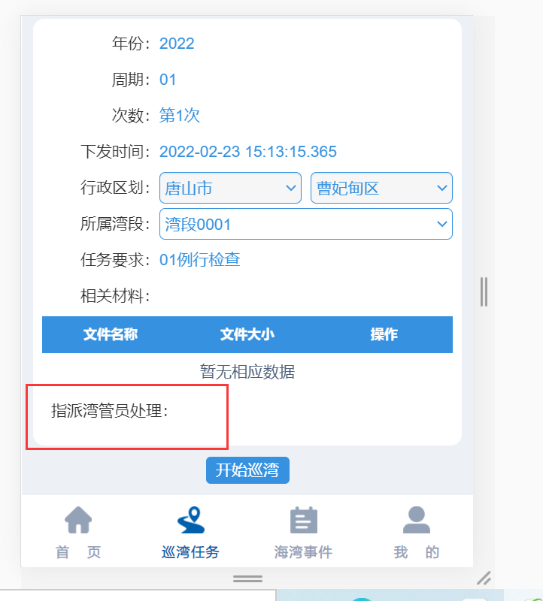

* 1. **县区湾长**
     1. 所属湾段，文字修改为“巡查湾段“，加上”*“为必填项

* + 1. 区县、地市湾长，增加文字提示：“请选择本次巡查湾段，一次任务只可完成一个湾段的巡检，如需巡查多个湾段，请自行新增巡湾任务。

* + 1. 列表，demo中有修改，请完全按照demo修改

* + 1. “是否解决”，默认“请选择”

* + 1. “上传控件”，请修改为上传附件

* + 1. 没有未解决的问题，但系统提示有未解决的问题

* + 1. 请修改为：取消提交、确认提交。点击“确认提交“，则页面跳转至该海湾事件详情页。

* + 1. 如有未解决的问题，应提示：“确认提交本次巡湾结果？提交后将不可更改。 取消提交，确认提交
    2. 请统一修改为“第*次“

